作教會的代禱勇士
1 我勸你，第一要為萬人懇求、禱告、代求、祝謝；
2 為君王和一切在位的，也該如此，使我們可以敬虔、端正、平安無事的度日。
3 這是好的，在神我們救主面前可蒙悅納。
4 祂願意萬人得救，明白真道。（提前二1-4）
宣告
奉主耶穌基督的名宣告：
智慧人必發光如同天上的光，那使多人歸義的 神，必發光如星直到永永遠遠。我們凡事藉著禱告、祈求和感謝來到施恩寶座前，為得到祢的憐恤，蒙恩惠，並作隨時的幫助。
奉主耶穌基督的名宣告：
求祢以祢的真理引導我，教訓我，幫助我，因為祢是拯救我的神，我終日等候祢，倚靠祢；我們的心思意念必得蒙保守在你的良善與慈愛中。
以上的宣告是奉主耶穌基督的名，阿們！

感恩禱告
- 感謝 神！為上週禱告會獻上感恩，共有23位兄姊妹參加，求神賜下渴慕的靈充滿禱告會和眾弟兄姊妹！
為台灣區客家歸主禱告
為客家宣教神學院新校開始使用感恩，建校經費尚需近30萬美金求主供應，為10位新生獻身客家感恩。
為國家禱告
為颱風後復原重建有效率與智慧代禱。也求主祝福政府能作有效與公平的受災補助代禱。
為教會事工代禱
- 建堂：求神預備合適的地和所需經費，按主的時間進度進行，透過建堂達成宣教使命。
- 為九月起常青團契改成每週聚會，長者能穩定聚會代禱。為服事同工委身事奉感恩。
為肢體關懷代禱
- 秀貴媽媽胃癌確診，為後續治療求主賜給醫療團隊夠用智慧，做出最好處置；並求主將平安的靈與秀貴與家人同在。
- 為貴立弟兄父親上週過世，求主賜下憐憫與盼望，安慰家人。；並祝福貴立與美麗有智慧與體力處理後續工作。

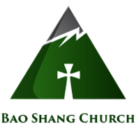
中華基督教信義會
勝利堂寶山教會

2016年度主題：小組建造
年度目標：人人小組，日日靈修
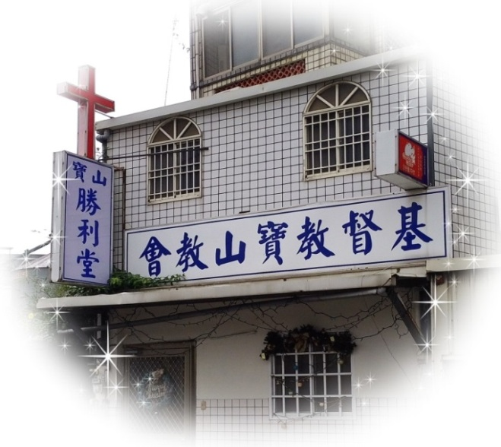

【建立同心禱告、活出真理的教會】

ATM銀行代號: 951 帳號:7001-2000-790-900.
臨櫃匯款: 行庫代號:6100083. （寶山鄉農會寶山本會）.
戶名:財團法人中華基督教信義會勝利堂. 統編:17124032
電話&傳真: 03-5209527
網址: www.victory-baoshang.org
電子信箱: victory.baoshang@gmail.com
地址: 30841新竹縣寶山鄉雙溪村雙園路二段260巷1弄15號
2016.09.18

